壳牌全球首款用户共创数字藏品发布，
解锁润滑油行业“元宇宙”618新营销玩法
广 告 主：壳牌喜力
所属行业：汽车交通行业
执行时间：2022年
参选类别：元宇宙营销类
营销背景
自2021年10月，Facebook更名Meta以来，元宇宙的风潮被点燃，元宇宙是基于现实世界的虚拟空间：从游戏、社交等泛娱乐体验延伸到各种现实场景的线上线下一体化，其核心要素包括机制的沉浸体验，丰富的内容生态，虚实交互的经济系统。
后市场兴趣客户群体增长稳定，流量见顶，现有的营销形式中消费者参与感较弱，用户体验单调，创新的内容沟通势在必行。
而在对元宇宙营销的调查中，23-37岁的群体是目前对元宇宙概念认知最高的群体，同事，中高收入阶层更容易获得元宇宙营销相关的内容，人群恰好与壳牌喜力的人群匹配。
幻核是一个面向数字文化商品和虚拟IP内容的B2C交易平台，利用新技术和商业模式赋能IP资产。 在数字交易发展的基础上，承接腾讯公司未来各个元宇宙的经济交易系统，与壳牌喜力共同解锁新营销玩法。
营销目标
壳牌喜力×Discovery探索频道的跨界联名合作，以中国四大珍稀保护动物白鱀豚、华南虎、雪豹、大熊猫为4款基础主形象，用户通过“解锁你潜意识的那副艺术藏品”沉浸式互动，亲自参与到作品创作中。
策略与创意
壳牌喜力×Discovery探索频道的跨界联名合作，以中国四大珍稀保护动物白鱀豚、华南虎、雪豹、大熊猫为4款基础主形象，用户通过“解锁你潜意识的那副艺术藏品”沉浸式互动，亲自参与到作品创作中。
执行过程/媒体表现
1.专属定制精选设计凝聚品牌魅力：幻核端内展示、端外H5展示。
2.限量发售分级打造凸显稀缺价值、沉浸式互动玩法建立用户与藏品专属联系：4款基础主形象，同时叠加6大核心元素、35套设计方案，通过排列组合算法，生成超过10万枚独一无二数字藏品。用户通过“解锁你潜意识的那副艺术藏品”沉浸式互动，亲自参与到作品创作中，更具有参与感、趣味性。
3.多场景强势曝光推广引爆活动流量：腾讯广告矩阵，全域多形态主推。
4.数字藏品+品牌用户权益联动：壳牌喜力在每一枚数字藏品的背后，还进一步赋予了更多的品牌专属权益。用户除了获得这张进入壳牌喜力元宇宙的门票，这枚壳牌喜力全球首款的数字藏品之外，在后续还将额外获得未来藏品优先空投权、壳牌喜力赛道日线下门票、壳牌喜力定制周边等品牌权益。
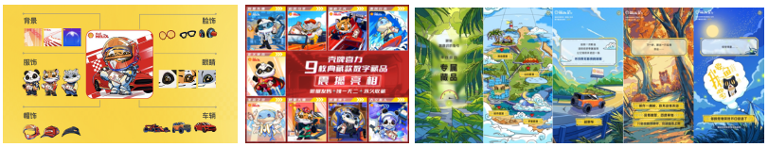
营销效果与市场反馈
在618发售的当天，7000枚藏品瞬间被一抢而空，腾讯生态哪实现7000万+曝光。
